صل المهمة لكل صورة مع ذكر اسم المهمة والتحدث عنها

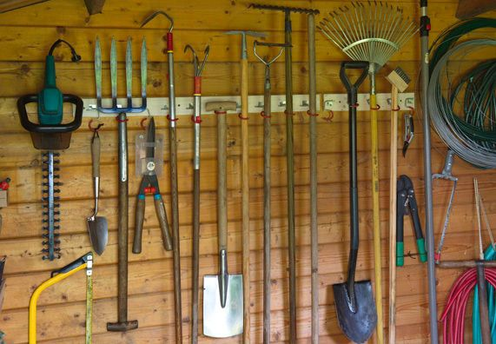

صيانة المكائن الزراعية

تخزين الادوات الزراعية

